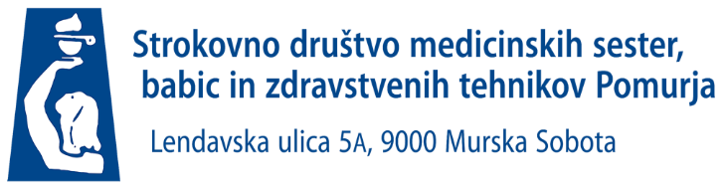

VABILO

na

STROKOVNO IZOBRAŽEVANJE, ki bo 29.maja 2023

»MOBILNI PALIATIVNI TIM SE PREDSTAVI«

v jedilnici Službe bolnišnične prehrane in dietoterapije Splošne bolnišnice Murska Sobota

Program:

15.00 - 15.30 Registracija udeležencev

15.30 – 15.40 Uvodni nagovor vodstva
15.40 - 16.00 Mobilni paliativni tim se predstavi, Manuela Kuhar Makoter, dr. med., specialistka kirurgije., Nataša Kreft, dipl .m. s., mag. zdr.-soc. manag.
16.00 - 16.20 Interdisciplinarni pristop k paliativnemu pacientu, dr. med. Maja Šeruga, Valentina Goršak Lovšin, dipl. m. s. mag. zdr. nege.
16.20 – 17.00 Najpogostejši simptomi v paliativi, Luana Laura Kosič, dr. med.; Natalija Kumperščak, dipl.m.,s.

17.00 - 17.20 Odmor

17.20 – 17.40 Pomen klinične prehrane pri paliativnih bolnikih, Polona Audič Bevc

17.40- 18.00 Zdravila v paliativi, Teja Glavnik, mag.farm.
18.00 – 18.20 Obravnava paliativnega bolnika v bolnišnici in načrtovanje odpusta, Maja Cimerman, dr. med. specialist FRM., Marija Flisar, dipl. m. s., mag. zdr. nege.
18.20 - 18.40 Vloga socialnega delavca v paliativni oskrbi, Boštjan Mrzlak, dipl.soc.delavec.
18.40–19.00 Izkušnje oskrbe paliativnih bolnikov iz terena, Stanko Malačič, dr.med.,spec .druž. med.

19.00 -19.30 Razprava in zaključek

Dodatna obvestila

Prosimo, da se prijavite najpozneje do 26. 05. 2023 preko E- prijave na spletni strani Zbornice –Zveze.

Člani DMSBZT Pomurja imajo 100 % popust

Dodatne informacije : Dragica Jošar, dragica.josar@gmail.com ali na tel. :
031 354 123

Strokovno izobraževanje je v postopku vpisa v register strokovnih izpopolnjevanj ter vrednotenja za licenčne in pedagoške točke pri Zbornici zdravstvene in babiške nege Slovenije – Zvezi strokovnih društev medicinskih sester, babic in zdravstvenih tehnikov Slovenije
predsednica SDMSBZT Pomurja
Dragica Jošar

